Math 1P Prénom : …………………

1. Compte les lettres que le facteur doit livrer.
Il y en a 10 dans chaque sacoche.
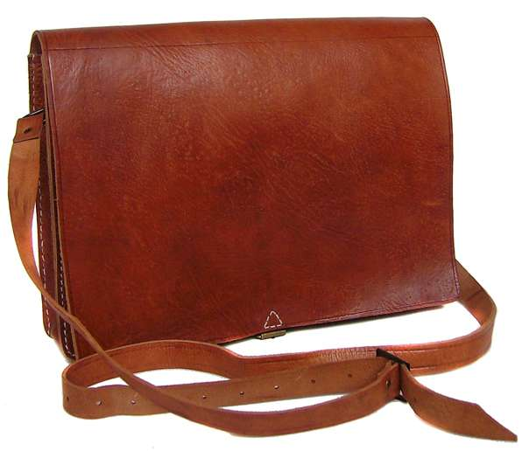  ………… | ………… | …………
………… | ………… | …………
………… | ………… | …………
………… | ………… | …………

2. Ecris ces nombres du plus petit au plus grand et dit leur nom à haute voix.

_____________________________________________________________

____________________________________________________________________________________________________________

